Glückwünsche für 2009

Erhielten wir auch wieder von unseren französischen Freunden dem F.E.B. France.
Besonders möchten wir auf die von ihnen gemeinsam mit dem Pariser Museum
„ Arts et Metiers“ durchgeführte Ausstellung hinweisen.
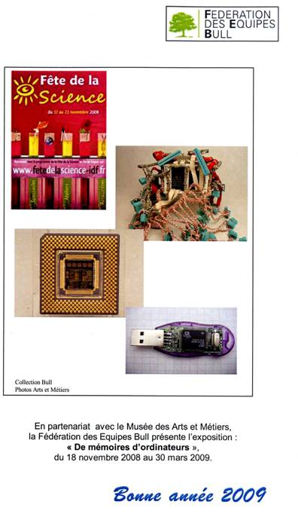
„De memorires d´ordinateurs“
„Die Speicher im Computer“

Sollten sie nach Paris kommen, dann sollten sie sich diese Ausstellung anschauen.

Text + Bilder: ewm 2009/02

